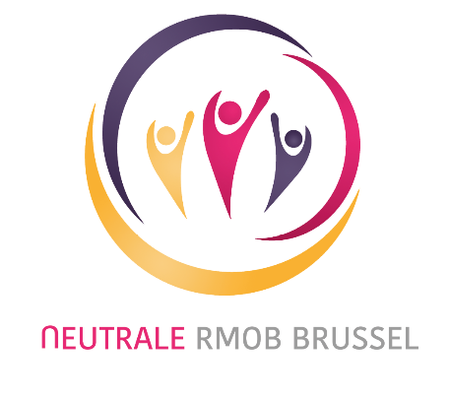

JAARVERSLAG 2025

INHOUD

VOORWOORD 2
ONZE ORGANISATIE 3
Waarden 3
Neutrale RMOB Brussel (280/04) 4
Partners………………………………………………………………………………………………………………………………………….5
FINANCIEEL RAPPORT………………………………………………………………………………………………………………………… 9
Interne audit …………………………………………………………………………………………………………………………..……. 9
ACTUALITEIT…………………………………………………………………………………………………………………………………… 11
E-gezondheid 11
Toegankelijkheid voor minderbedeelden 13
De maximumfactuur (MAF) 14
SPEFICIEKE NIEUWIGHEDEN VOOR HET BRUSSELS GEWEST……………………………………………………………..15
VERDELING VAN DE LEDENTALLEN PER GEWEST OP 31/12/2025……………………………… 22
ORGANOGRAM OP 31/12/2025……………………………………………………………………………………………………… 23
Algemene vergadering 23
Raad van bestuur 24
Personeel 24

VOORWOORD

In 2025 bevond het Brussels Hoofdstedelijk Gewest zich in een bijzonder zorgwekkende institutionele situatie. Het uitblijven van een regionale regering – die toch uitzonderlijk lang op zich heeft laten wachten – heeft geleid tot een soort politieke verlamming waardoor op bepaalde momenten zelfs werd gedacht aan een « bevoogding » door de federale regering.
Gelukkig werd helemaal op het einde van het jaar een oplossing gevonden met de vorming van een regionale regering, wat er uiteindelijk voor heeft gezorgd dat noodzakelijke en dringende maatregelen konden worden goedgekeurd.

In die context was het jaar 2025 een voortzetting van 2024, onder het bewind van lopende zaken. Het gebrek aan grote evoluties weerspiegelt zich in de boekhoudkundige resultaten, met een heel licht overschot dat sterk vergelijkbaar is met dat van vorig jaar (van € 88.179,30, hetzij een heel lichte vooruitgang van + 1,72%), met subsidies die nog steeds zo dicht mogelijk bij de uitgaven en bij de andere verbintenissen van onze RMOB aanleunen.

In de loop van het dienstjaar werden geen nieuwe activiteiten noch extra financieringen toegevoegd (en/of geschrapt), behalve de (verminderde) indexering van de administratiekosten waartoe IRISCare heeft beslist.

De verdeling van de uitgaven in functie van de diensten die door onze RMOB worden gedekt blijft vergelijkbaar met die van de vorige jaren.

Het digitaliseren van de sector, en meer bepaald de elektronische uitwisselingen van documenten voor opname in rust- (en verzorgings)huizen wordt voortgezet.

Laten we hopen dat 2026 een coherenter beleid en een duidelijkere visie van de evolutie van de gezondheidszorg en van de hulp aan derden op lange termijn brengt, in een context die al getekend is door tal van onzekerheden …

Jean-Louis THIEFFRY
Voorzitter

ONZE ORGANISATIE

Waarden
Onvoorwaardelijke verdediging van het principe van de verplichte en solidaire ziekte- en invaliditeitsverzekering en de vrije en universele toegang tot gezondheidszorg.
Solidair karakter:
De Neutrale RMOB Brussel is een sociale ledenorganisatie die gebaseerd is op de gemeenschappelijke wil van de leden om zich onderling te vrijwaren voor risico’s op basis van de solidariteit.
Zonder winstoogmerk:
De neutrale beweging streeft niet naar winst, enkel naar het voordeel voor de leden. Er zijn geen aandeelhouders: de leden zijn samen eigenaar van alle financiële middelen.
Democratische organisatie:
De vertegenwoordigers van de leden worden democratisch verkozen.
Onafhankelijkheid:
De RMOB behoort niet tot een politieke zuil of vakbond, verstrekkersorganisatie, verzekeringsmaatschappij of financiële instelling. Het is geen verzorgingverstrekker. Bijgevolg kan ze haar leden zelfstandig vertegenwoordigen en verdedigen in alle vrijheid, zonder belangenvermenging.
Professionalisme:
De RMOB is professioneel georganiseerd, teneinde de kwaliteit te waarborgen van de service die ze verleent en de middelen doeltreffend aan te wenden. De managers van de RMOB zijn zich bewust van het feit dat alle middelen staatsgelden zijn. Dit motiveert hen om een goed beleid te voeren in het voordeel van de leden en deze middelen op een verantwoorde manier te gebruiken.
Kwaliteitsvolle dienstverlening en klantenservice:
Het belang en de tevredenheid van onze leden vormen voor ons een permanente bekommernis.

Neutrale RMOB Brussel (280/04)
De Regionale Maatschappij van Onderlinge Bijstand van de Landsbond van de Neutrale Ziekenfondsen voor het Brussels Gewest werd opgericht door de vier onderstaande neutrale ziekenfondsen, die verspreid zijn over het hele land. Ze heeft tot doel de bevoegdheden uit te voeren die ten gevolge van de zesde staatshervorming werden toebedeeld aan de Gemeenschappelijke Gemeenschapscommissie van Brussel-Hoofdstad inzake gezondheid en bijstand aan personen. Ze wordt gekenmerkt door haar actievrijheid buiten elke politieke, filosofische of religieuze verplichting om.

MAATSCHAPPELIJKE ZETEL


Neutrale RMOB Brussel
Ondernemingsnummer: 0713.674.926
Charleroisesteenweg 145
1060 Brussel
Tel. 02 538 83 00
Fax 02 538 50 18
info@lnz.be
www.unmn-bruxelles.be

 | 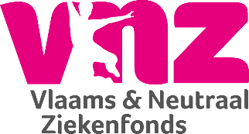  203 |  |   216
 | Vlaams & Neutraal  Ziekenfonds  Hoogstratenplein 1  2800 Mechelen  Tel. 015 28 90 90  Fax 015 20 96 66  info@vnz.be  www.vnz.be |  | La Mutualité Neutre  rue des Dames Blanches 24  5000 Namur  Tel. 081 25 07 60  info@lamn.be  www.lamn.be
  228 |  |   235
Mutualia – Neutraal Ziekenfonds  Maatschappelijke zetel  Brand Whitlocklaan 87/93 bus 4  1200 Sint-Lambrechts-Woluwe  Tel. 02 733 97 40  Administratieve zetel  Place Verte 41  4800 Verviers  Tel. 087 31 34 45  info@mutualia.be  www.mutualia.be |  | Neutraal Ziekenfonds  Vlaanderen  Statieplein 12  9300 Aalst  Tel. 053 76 99 99  Fax 053 77 09 02  info@nzvl.be  www.nzvl.be

Partners

Landsbond van de Neutrale Ziekenfondsen

De Landsbond van de Neutrale Ziekenfondsen overkoepelt 4 neutrale ziekenfondsen die over het hele land zijn verspreid. Hij wordt gekenmerkt door zijn actievrijheid buiten elke politieke en filosofische of religieuze verplichting om. De neutrale ziekenfondsen beheren de verplichte verzekering, maar bieden ook doeltreffende aanvullende diensten aan.


Charleroisesteenweg 145
1060 Brussel
Tel. 02 538 83 00
Fax 02 538 50 18
info@lnz.be
www.neutrale-ziekenfondsen.be



Neutrale Ziekenfondsen Vakanties

Neutrale Ziekenfondsen Vakanties (NZ Vakanties of NZV) vzw is de patrimoniale vzw van de Landsbond van de Neutrale Ziekenfondsen.
Zij is de overkoepelende vakantiedienst van de Neutrale Ziekenfondsen en heeft als missie om vakantie mogelijk te maken voor iedereen, met bijzondere aandacht voor het wegwerken van vakantiedrempels, door te bellen naar het gratis vakantienummer en door extra voordelen en kortingen voor de leden aan te bieden.

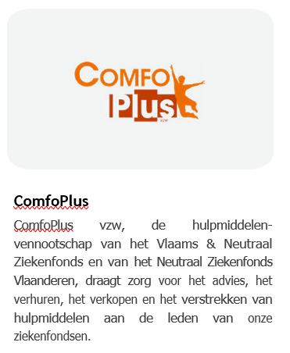
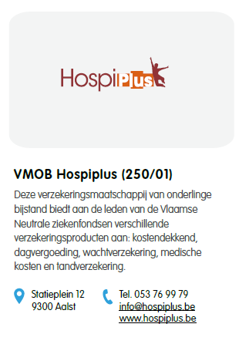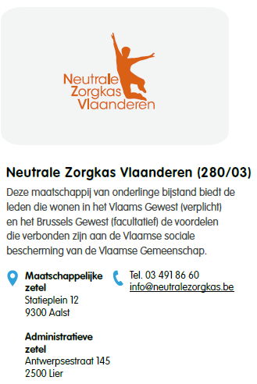

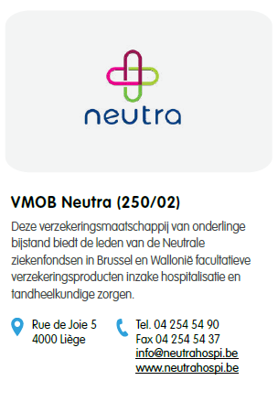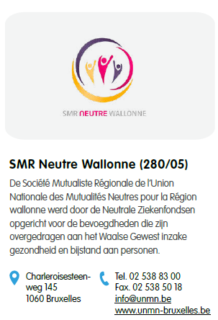

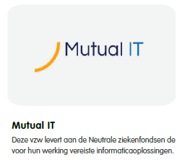
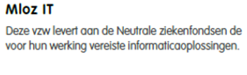
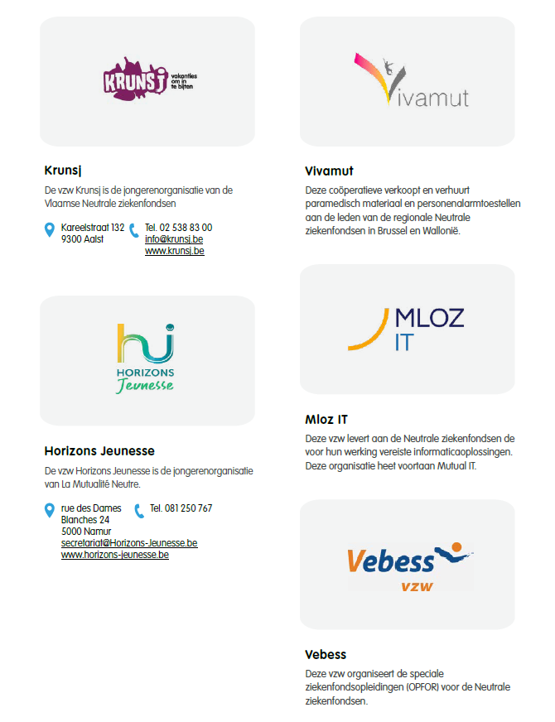

FINANCIEEL VERSLAG
Enkele cijfers (Brussel)

Materie | Uitgaven 2025 | Uitgaven 2024
Mobiliteitshulp (AMOB) (53,61) | 253.404,75 | 186.837,91
Rustoorden voor bejaarden / verzorgingstehuizen, woonzorgcentra (ROB-RVT-WZC) (31,32,33,34) | 10.761.051,76 | 10.814.993,27
Psychiatrische verzorgingstehuizen (PVT) (35) | 571.146,26 | 486.827,72
Initiatieven Beschut Wonen (IBW) (36) | 568.826,26 | 516.159,3
Langdurige revalidatie (REVA) (59) | 1.793.206,74 | 1.471.355,12
Stoppen met roken (SR) (54) | 1.390,00 | 770,00
Multidisciplinaire lokale netwerken (MLN) (49) | 41.021,32 | 14.894,21
Regularisaties en herfacturatie (48) | -1.629,45 | 12.882,54
Individuele hulpmiddelen (62) | 11.234,71 | 3.776,71
Totaal | 13.999.652,35 | 13.508.496,78

Bij deze uitgaven, worden nog de uitgaven van de internationale verdragen bijgevoegd. Deze bedragen € 190.911,10.

De administratiekosten voor de verwerking van deze uitgaven lopen op tot € 486.051,68, waarvan € 3.171,19 moet worden afgetrokken na de herberekening van de administratiekosten voor 2024.

De responsabilisering over het jaar 2023 had ook een impact op het bedrag van onze administratiekosten, aangezien we in 2025 een bedrag van € 1.1772,62 moesten terugbetalen met betrekking tot het variabele deel van onze administratiekosten van 2023.

Het boni van de administratiekosten 2025 bedraagt € 88.179,30.

Interne audit
Overeenkomstig de wet van 6 augustus 1990 heeft de Landsbond van de Neutrale Ziekenfondsen (LNZ) een systeem voor interne controle en een dienst interne audit ingevoerd.
Het activiteitenveld van de interne audit van de LNZ breidt zich uit naar de RMOB. Interne audit is een onafhankelijke en op objectieve wijze zekerheid verstrekkende en raadgevende activiteit. Zij helpt een organisatie bij het realiseren van haar doelstellingen door, via een systematische en gedisciplineerde aanpak, de doeltreffendheid van het risico- en controlebeheer en de beleidsprocessen te evalueren en te verbeteren.
De hoofdopdracht van de interne auditdienst bestaat uit het onderzoek naar het bestaan van controlemaatregelen en de evaluatie van de goede werking, van het adequate karakter en de efficiëntie van de interne controle.
Interne audit kan gemandateerd worden door het auditcomité om de systemen van risicobeheer, de controlesystemen en het deugdelijk bestuur (corporate governance) te evalueren en zijn bijdrage te leveren aan de verbetering daarvan.
De interne controle valt onder de verantwoordelijkheid van de effectieve leiding van de RMOB.
De aspecten die worden nagegaan, bevatten bijvoorbeeld het volgende:
- de geschiktheid en doeltreffendheid van het beheer van de strategische, operationele en financiële risico’s;
- de betrouwbaarheid en de integriteit van de boekhoudkundige gegevens en andere essentiële informatie (algemeen gezien, zonder deel te nemen aan het nazicht van de halfjaarlijkse rekeningen, de jaarrekeningen of de geconsolideerde rekeningen);
- de doeltreffendheid en de efficiëntie van de operationele processen;
- de doeltreffendheid en de efficiëntie van de bescherming van het patrimonium;
- De continuïteit en betrouwbaarheid van de elektronische informatiesystemen (door informatie-uitwisseling met de revisor);
- Het respect van de interne – en externe regels (bijvoorbeeld wetten, reglementen, interne richtlijnen);
- de doeltreffendheid van het deugdelijk bestuur (corporate governance);
- de controle op de preventie, de opsporing en de verwerking van fraude;
- ad hoc aanvragen van het directiecomité of het auditcomité;
- Interne controles voor de belangrijkste risico’s binnen elke procedurebeschrijving worden uitgewerkt (beweging).

Dit alles wordt voorgelegd aan een auditcomité, dat door de raad van bestuur van de LNZ wordt benoemd en 4 maal heeft vergaderd in 2025.
Het auditcomité rapporteert jaarlijks aan de raad van bestuur van de LNZ. Het keurt het auditplan goed dat door de interne audit wordt voorgesteld en onderzoekt zijn verslagen. Het neemt kennis van de opmerkingen van de revisor, waarbij deze laatste wordt uitgenodigd op de vergaderingen van het auditcomité.
Ondanks deze maatregelen en voorzichtige houding kent dit interne controlesysteem, zoals elk systeem, zijn beperkingen. Het is niet onfeilbaar en biedt slechts een redelijke mate aan zekerheid met betrekking tot de verwezenlijking van zijn doelstellingen.
Rekening houdend met deze beperkingen en met de mogelijkheid van menselijke fouten en fraude, is de raad van bestuur van de LNZ evenwel van oordeel dat de interne controle en de interne audit van de landsbond beantwoorden aan de wettelijke voorschriften en aan de criteria voor een efficiënt systeem van controle dat is aangepast aan de omvang en de aard van de activiteiten van de landsbond en haar entiteiten.

ACTUALITEIT

E-gezondheid
« E-gezondheid is een opkomend domein op het kruispunt van de medische informatica, de volksgezondheid en de bedrijfswereld. Ze verwijst naar diensten en informatie op het vlak van gezondheid die worden geleverd of verbeterd dankzij internet en de daaraan verwante technologieën. In ruime zin verwijst de term niet alleen naar de technologische evolutie, maar ook naar een mentaliteit, een denkwijze, een houding en een verbintenis voor globale reflectie binnen een netwerk, om de geneeskundige verzorging op lokaal, regionaal en wereldniveau te verbeteren door het gebruik van informatie- en communicatietechnologieën ».
In ons land is de term e-gezondheid de leidraad en het ontwikkelingskader voor verschillende informaticaprojecten op het gebied van gezondheid die in staat zijn met elkaar te communiceren.
In het project e-gezondheid zitten tal van partners, zowel federale (Riziv, NIC, FOD Volksgezondheid, e-Healthplatform, …) als regionale (AZG, AVIQ, RSB,…).

Het informed consent
Te midden van al deze projecten van geïnformatiseerde verzorging staat de patiënt. Hij moet zijn akkoord geven aan de verstrekkers opdat deze zijn gezondheidsgegevens op elektronische en beveiligde wijze zouden kunnen delen, binnen het raam van de voortzetting en kwaliteit van de gegevens, terwijl er wordt voldaan aan de regels inzake privacybescherming.
De meeste platforms bieden de mogelijkheid om het gebruik van persoonlijke medische gegevens door de zorgverleners al dan niet toe te laten. Deze toelating wordt “informed consent” genoemd.

Platform e-Health
Het platform eHealth is een openbare, federale instelling die als opdracht heeft goed georganiseerde dienstverlening en uitwisseling van elektronische informatie tussen alle actoren in de geneeskundige verzorging te promoten en te ondersteunen. Deze dienstverlening en informatie-uitwisseling moeten plaatsvinden met de nodige garanties op het vlak van informatieveiligheid, respect voor de privacy van de patiënt en van de zorgverlener, en naleving van het medisch geheim.

Toegangspunten tot de elektronische gegevens
« MijnGezondheid.België.be »
Op dit federaal online portaal kan de burger zijn medische gegevens (medische historiek, medisch dossier opgemaakt door zijn huisarts, vaccins, medische beeldvorming, …) raadplegen.

« brusselshealthnetwork.be »
Het Brussels Gezondheidsnetwerk (Abrumet) biedt de mogelijkheid om gezondheidsgegevens op elektronische en beveiligde wijze te delen tussen zorgverleners, zorginstellingen en patiënten. Het verbindt alle ziekenhuizen en zorgverleners uit het Brusselse onderling en is zelf ook verbonden met de overige gezondheidsnetwerken van het land.
Net als het federaal portaal maakt het de burger mogelijk zijn gezondheidsgegevens op ieder moment te raadplegen.

Iriscarenet
Iriscarenet is een centraal dienstenplatform dat door de ziekenfondswereld voor het Brussels Gewest werd ontwikkeld en wordt beheerd. Via dit platform kunnen de zorginstellingen en individuele zorgverleners elektronisch informatie uitwisselen met de ziekenfondsen.
Bijvoorbeeld:
- « Member Data »: beveiligde raadpleging van de gegevens van het lid door de zorgverlener; de zichtbare gegevens kunnen voor elke sector worden gemoduleerd.
- Raadpleging van de tarieven: maakt het mogelijk de wettelijke bedragen te kennen die aan de patiënt moeten worden gevraagd en/of een correcte facturering aan de verzekeringsinstelling op te maken.
- De factureringsdienst biedt de bevoegde zorgverleners de mogelijkheid om elektronisch in de regeling betalende derde te factureren. De zorgverleners die gebruik maken van de factureringsdienst van Iriscarenet hoeven geen papieren facturen meer te sturen. Zij zijn in afschaffing papieren factuur (APF).
Door de informatisering is een volledige dematerialisering van de getuigschriften voor verstrekte hulp (GVH) mogelijk, zowel in de facturering betalende derde als in de contante betaling.
Op Brussels niveau bestaat de elektronische facturering voor de sectoren van de rust- en verzorgingstehuizen (RVT), rustoorden (RO), dagverzorgingscentra (DVC) en psychiatrische verzorgingstehuizen (PVT) sinds 2023. Deze grote verandering heeft geleid tot administratieve vereenvoudiging en een snellere verwerking van de factureringen.
Deze sectoren zijn overgestapt van een maandelijkse naar een trimestriële elektronische facturering.

Actualiteit
De eerste fase van e-agreement (voor het digitaliseren van opname- en medische documenten) is in productie gegaan onder de naam « e-agreement light ».
Hiermee kunnen zorginstellingen documenten in PDF-formaat (voorheen op papier) op een beveiligde manier via Iriscarenet naar de verzekeringsinstellingen sturen.
In de volgende fasen zullen documenten digitaal ondertekend kunnen worden, en nog later zal het mogelijk worden de gegevens in de documenten die een rechtstreekse interpretatie door de software van de verzekeringsinstellingen mogelijk maken, beter te herkennen.
Roadmap 2026-2029
Dit is een interfederaal actieplan dat tot doel heeft een kader en een impuls te bieden die de digitalisering van de zorg moeten garanderen en versnellen.
Dit plan kadert ook in de connectienormen die nodig zullen zijn voor het delen van gegevens op Europees niveau (EHDS).
Daarnaast wordt vooruitgelopen op online gezondheid en geïntegreerde zorg, die ook in dit plan worden bestudeerd.
Dit alles kadert in een duidelijke en gedigitaliseerde architectuur die tot doel heeft de burgers en gezondheidsprofessionals zo veel mogelijk te ondersteunen en een betere kwaliteit en continuïteit van de zorg te garanderen.
Om dit te doen slagen, werd voor een interfederaal beheer gekozen.
Bijzondere aandacht gaat naar de digitale cultuur en de geletterdheid op het vlak van zorg, zowel voor de gebruiker als voor de zorgverlener.

Toegankelijkheid voor minderbedeelden

Er bestaan diverse maatregelen die het remgeld minder zwaar maken voor minderbedeelden op sociaal-economisch vlak. De verhoogde tegemoetkoming is hier één van.
Ter herinnering : de rechthebbenden op een verhoogde verzekeringstegemoetkoming (RVV) genieten een hogere terugbetaling van hun raadplegingen, geneesmiddelen, hospitalisaties, enz.
Bovendien geeft dit statuut toegang tot bepaalde afgeleide sociale rechten, zoals :
- Korting op het openbaar vervoer ;
- Verminderde gemeentebelastingen ;
- Toepassing van het plafond « Sociale MAF » ;
- Sociaal tarief voor elektriciteit en gas :
Begin 2021 besliste de federale regering vanwege de gezondheidscrisis dat de rechthebbenden op de verhoogde tegemoetkoming (RVV-statuut) tijdelijk recht kregen op het statuut van federaal beschermde klant. Dit statuut gaf recht op het sociaal tarief. Nadien werd de maatregel verschillende keren verlengd.
Maar op 1 juli 2023 werd de uitbreiding van dit statuut niet meer verlengd, waardoor de RVV nu weer op een « normaal » tarief zitten.
In de loop van 2023 boekte het RVV-statuut echter een mooie vooruitgang.
Terwijl sommige situaties al automatisch recht gaven op het RVV-statuut (leefloon van het OCMW, IGO, toeslag voor personen met een beperking, …), stemde het verzekeringscomité van het RIZIV ook in met het uitbreiden, op 1 april 2023, van deze automatische toewijzing naar alleenstaanden of personen die enkel samenwonen met een ouder, een kind, een broer of zus.
Hieronder vindt u een overzicht van het aantal rechthebbenden op de verhoogde tegemoetkoming op 31/12/2025 en hun verdeling per ziekenfonds.

Situatie 31/12/2025 | 203 | 216 | 228 | 235 | Totaal
Rechthebbende RVV | 18.093 | 47.967 | 36.836 | 21.799 | 124.695
Verdeling per ziekenfonds | 14,51% | 38,47% | 29,54% | 17,48% | 100,00%
Rechthebbenden | 135.968 | 200.342 | 145.945 | 138.331 | 620.586
% in functie van ledental ziekenfonds | 13,31% | 23,94% | 25,24% | 15,76% | 20,09%
Rechthebbenden RVV gedomicilieerd in Brussel | 161 | 632 | 8.310 | 1.342 | 10.445
Verdeling per ziekenfonds gedomicilieerden in Brussel | 1,54% | 6,05% | 79,56% | 12,85% | 100,00%
Rechthebbenden gedomicilieerd in Brussel | 1.103 | 3.323 | 27.228 | 3.975 | 35.629
% in functie van ledental ziekenfonds in Brussel | 14,60% | 19,02% | 30,52% | 33,76% | 29,32%
% Rechthebbenden RVV aangesloten in Brussel | 0,89% | 1,32% | 22,56% | 6,16% | 8,38%

Uit deze statistieken leren we dat 18,32% van de ledentallen van de neutrale ziekenfondsen op 31/12/2025 het RVV-statuut genoten. U vindt daarin de verdeling per ziekenfonds terug (3de lijn in de tabel).
Onder de ledentallen die in Brussel zijn gedomicilieerd, bemerken we dat 25,64% het RVV-statuut heeft.
Daarnaast is 79,61% van de in Brussel gedomicilieerde RVV aangesloten bij Mutualia.

De maximumfactuur (MAF)

De MAF voorziet voor het gezin een bepaald grensbedrag wat betreft het remgeld. Remgelden die dit jaarlijks bepaald grensbedrag overschrijden en wettelijk ten laste van de patiënt vallen, worden integraal terugbetaald aan de personen die deel uitmaken van dat gezin.
Dit grensbedrag kan worden bepaald via verschillende criteria:
- de inkomens: in functie van de belastbare netto-inkomens wordt een maximaal grensbedrag op het gezin toegepast;
- de sociale categorie: behoudens uitzonderingen wordt de sociale MAF toegepast op elke persoon binnen het gezin die recht heeft op de verhoogde tegemoetkoming;
- het statuut of het forfait ‘chronische ziekte’ : er wordt ook een extra vermindering van meer dan een honderdtal euro (jaarlijks geïndexeerd) toegepast voor personen met een “chronische ziekte” of die het jaar voordien een forfait chronische ziekte hebben genoten;
- de MAF voor kinderen die nog geen 19 jaar oud zijn.

MAF tegen 100 %
Er bestaat een procedure die ‘MAF tegen 100 %’ heet, aan de hand waarvan de verzekeringsinstelling de ziekenhuizen meedelen dat hun patiënt reeds over de MAF beschikt. Wanneer het ziekenhuis deze informatie ontvangt, wordt het remgeld via de betalende derde aan de verzekeringsinstelling aangerekend (de patiënt betaalt dus geen remgeld meer). Dankzij deze procedure kan ook een dubbele terugbetaling aan de rechthebbende worden vermeden: enerzijds een terugbetaling door de MAF en anderzijds door zijn hospitalisatieverzekering.

MAF en geregionaliseerde materies
Het beheer van de MAF wordt geheel waargenomen door het federaal niveau binnen de Belgische ziekenfondsen.
De problematiek inzake de MAF en de overdracht van bevoegdheden berust in hoofdzaak in de aanvulling van de remgelden en, bijgevolg, in de verdeling van de budgetten tussen de deelstaten wat betreft de terugbetalingen van deze remgelden aan de leden.
De ministers van Volksgezondheid zijn dus in de loop van 2023 tot een akkoord gekomen omtrent een interfederale maximumfactuur. Dat akkoord voorziet dat de regionale uitgaven in de domeinen die door de zesde staatshervorming werden overgedragen naar de deelstaten in de factuur worden opgenomen, meer bepaald wat betreft de revalidatie. Er was immers een interfederaal akkoord nodig om de regionale remgelden op te nemen in de MAF.

SPECIFIEKE NIEUWIGHEDEN VOOR HET BRUSSELS GEWEST

1. Nieuwe missie sinds 01/01/2024 voor de verzekeringsinstellingen op het gebied van individuele hulpmiddelen :

Sinds 01/01/2024 worden nieuwe aanvragen om individuele integratiehulpmiddelen niet langer beheerd door de dienst Phare.
Het Verenigd College van de Gemeenschappelijke Gemeenschapscommissie (GGC) heeft het beheer van de individuele materiële hulpmiddelen toevertrouwd aan de ziekenfondsen. Het doel is dichter bij de rechthebbenden te staan en de administratieve stappen te vereenvoudigen.
Iriscare speelt de rol van coördinator en regulator, en financiert de voorziening.
Deze materie inzake aanvragen om individuele integratiehulpmiddelen voor personen met een beperking wordt dus sinds 01/01/2024 beheerd door de Brusselse VI’s. Onder deze hulpmiddelen vallen bijvoorbeeld een ziekenhuisbed, de terugbetaling van aanpassingen aan een onroerend goed of specifiek materiaal om de zelfredzaamheid van een persoon met een beperking te vergemakkelijken en te verhogen.
In 2025, 29 aanvragen werden ingediend, 27 ervan werden goedgekeurd en 5 dossier werden geweigerd.
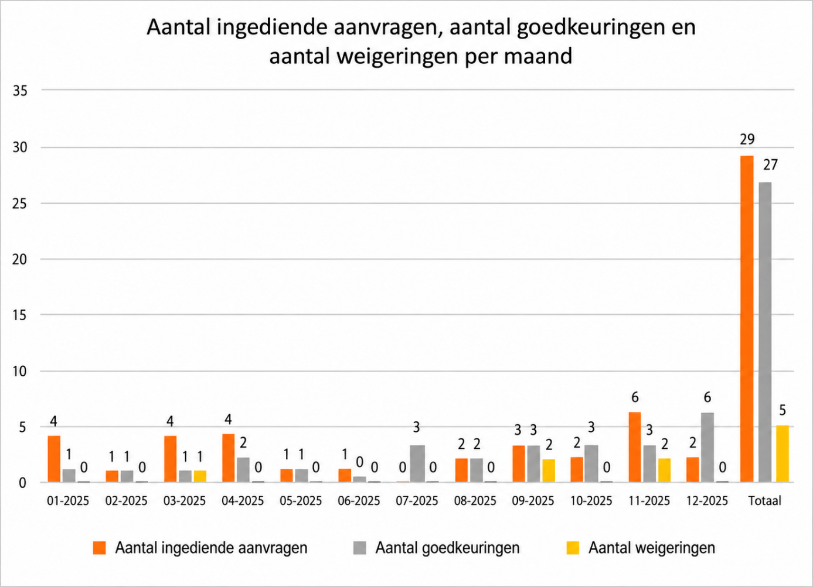

Hieronder vindt u, voor onze VI, een tabel met het aantal individuele hulpmiddelen per groep voor het
Groep Akkoord | Aantal ingediende aanvragen | Aantal akkoorden | Aantal weigeringen | % akkoorden | % weigeringen
Uitrustingsmaterialen | 4 | 3 | 1 | 75,00% | 25,00%
Communicatiehulpmiddel | 13 | 13 | 0 | 100,00% | 0,00%
Incontinentie | 1 | 1 | 0 | 100,00% | 0,00%
Verplaatsingshulpmiddel | 1 | 3 | 0 | 100,00% | 0,00%
Aanpassing onroerend en roerend goed | 5 | 3 | 2 | 60,00% | 40,00%
Kleine uitrustingsmaterialen | 4 | 2 | 2 | 50,00% | 50,00%
Afwijkende individuele hulpmiddelen | 1 | 2 | 0 | 100,00% | 0,00%
TOTAAL | 29 | 27 | 5 | 84,38% | 15,63%

Het pilootproject « Gezondheidsadviseurs » is een intermutualistisch project dat tijdens de covidcrisis in Brussel werd opgestart. Het wordt gecoördineerd door de Onafhankelijke Ziekenfondsen, in samenwerking met de belangrijkste Brusselse ziekenfondsen die betrokken zijn bij de projectgroep.
Dit project blijft momenteel behouden en een project van meerjarenovereenkomst wordt nu geanalyseerd, ook al ontkomt het uiteraard niet aan de besparingsmaatregelen van de komende regering.
De financiering werd toegekend in voorlopige 12den voor het hele jaar 2025. Sinds 1 april 2026 heeft het Brussels Gewest een begroting, met als doel tegen 2029 terug te keren naar het begrotingsevenwicht, wetende dat het huidige tekort van het Gewest 957.000.000 euro bedraagt, met een schuld van 1,7 miljard voor 2026.
De financiering van het project dekt de personeelskosten (lonen van de gezondheidsadviseurs, van de ziekenfondsverantwoordelijken en van de coördinator), de opleiding en de werkingskosten die met het beheer van het project worden geassocieerd.
In 2025 werden verschillende thematische missies aangevat:
- Kankerscreening bij vrouwen: borstkanker en baarmoederhalskanker
- Darmkankerscreening
- Seizoensvaccinatie (griep, pneumokokken en respiratoir syncytieel virus (RSV)
- Diabetespreventie
Op het terrein werd actie gevoerd inzake darmkankerscreening, diabetespreventie en gezonde voeding, evenals voor HPV-vaccinatie in bepaalde wijken van Molenbeek en Schaarbeek.

Toekomstperspectieven:
Het plan toont aan dat het nabijheid, sociale innovatie en institutionele samenhang kan samenbrengen. Het draagt rechtstreeks bij aan de invoering van het GWGP door dicht bij de mensen te staan op het vlak van open en toegankelijke gezondheidszorg.
De toekomstige uitdagingen schuilen in de structurele consolidatie van het project, zijn politieke zichtbaarheid en de actoren op het werkveld, en zijn duurzame kadering in de regionale strategie van geïntegreerde zorg.
Het ontwerp heeft aangetoond dat het:
- De doelgroepen kan sensibiliseren voor preventieboodschappen;
- Een gepersonaliseerde begeleiding kan bieden die beantwoordt aan de geformuleerde behoeften;
- De rechthebbenden kan oriënteren naar aangepaste ondersteunende diensten naargelang van de behoeften van de beoogde personen.
Op strategisch vlak zou het project er baat bij hebben te kaderen in een meerjarenplanning om de voortzetting en de valorisatie van de scholingen te garanderen.
De budgettaire stabiliteit en de politieke steun die voor dit soort nabijheidsacties zijn vereist, conditioneren de duurzaamheid ervan.
In een logica van geïntegreerd beheerd dat al stevig verankerd zit tussen de ziekenfondsen steunt het project op een dynamiek van permanent delen van kennis en leren.
De regelmatige intervisies, de permanente opleiding van de adviseurs en de intermutualistische coördinatie vormen beproefde hefbomen om de samenhang en de kwaliteit van de interventies te versterken. Hun verankering op langere termijn, ondersteund door een stabiel budgettair kader, zal de verdere professionalisering van het systeem mogelijk maken en de duurzaamheid ervan verzekeren.

3. Het Geïntegreerd Welzijns- en Gezondheidsplan (GWGP), territorialisering en invoering van hulp- en zorgzones:

Dit plan, dat werd ingevoerd in oktober 2022, beoogt voornamelijk het reorganiseren van het aanbod van ambulante eerstelijnsdiensten op territoriale basis en het beter beheren van de activiteiten van de professionals in de sociale hulpverlening en de gezondheid.
Vier assen:
Het referentiekader van het GWGP stelt een vernieuwd aanbod voor van de beleidslijnen inzake welzijn en gezondheid van Brussel en bevordert de visie van « de gezondheid in alle beleidslijnen».

De structuur is samengesteld uit vier assen:
As 1
De levenskwaliteit en gezondheid verbeteren en de sociale en gezondheidsongelijkheden verminderen
In Brussel zijn de sociale en gezondheidsongelijkheden groot. In sommige wijken is er veel meer kansarmoede dan in andere. En de verschillen hebben de neiging elkaar nog te versterken.
Er moet een daadkrachtig beleid worden uitgewerkt om de sociale en gezondheidsongelijkheden te verminderen, in alle beleidsdomeinen en op alle politieke niveaus, ook op de terreinen en niveaus die op het eerste gezicht ver van die problematiek af staan. Dit is enkel mogelijk door een gecoördineerde en goed geïnformeerde aanpak op de verschillende beleidsterreinen.
De actiethema’s houden verband met de gezondheidsdeterminanten, preventie, seksuele en reproductieve gezondheid, de strijd tegen genderongelijkheden en discriminatie.
As 2
De toegang tot zorg waarborgen
Een centrale doelstelling van het welzijns- en gezondheidsbeleid in het Brussels gewest is iedere Brusselaar de mogelijkheid te bieden het hoogste mogelijke niveau van fysiek, mentaal en sociaal welzijn te bereiken vanuit zijn verwachtingen en zijn situatie.
Momenteel zijn er te veel mensen die niet ten volle van hun basisrechten genieten en er niet in slagen gemakkelijk gebruik te maken van het aanbod aan sociale hulpverlening en gezondheidszorg. Echter, het verbeteren van de ieders toegang tot de bestaande rechten en diensten is een absolute voorwaarde om te komen tot meer gelijkheid in de gezondheidszorg en meer sociale gerechtigheid.
Het gaat om een kwestie van toegankelijkheid van de rechten en diensten, door te kijken naar de uitdaging van het bestrijden van non-take-up van rechten, maar ook naar de meer specifieke kwesties die verband houden met eenoudergezinnen, te grote schuldenlast, dakloosheid, bevolkingsgroepen die het verst van de rechten en diensten staan, of nog de praktijken van de OCMW’s.
As 3
De structuur en de coördinatie van het aanbod van hulp- en zorgdiensten verbeteren
Brussel beschikt over een aanbod van welzijns- en gezondheidsdiensten, geleid door geëngageerde actoren die dicht bij de bevolking staan. Er is een breed scala van overheids-, verenigings- en onafhankelijke actoren. Die verschillende actoren hebben dezelfde doelstellingen, maar werken niet altijd samen.
De behoeften van de bevolking worden complexer en verweven steeds vaker welzijns- en gezondheidsproblemen met elkaar. Op regionaal niveau is de verdeling van de middelen niet altijd optimaal.
Deze breed gedeelde waarnemingen wijzen op de wegen die moeten worden ingeslagen om de meest dringende problemen aan te pakken en een doeltreffend en hoogwaardig welzijns- en gezondheidsaanbod op te bouwen. Er moet ook bijzondere aandacht worden besteed aan de werkwijzen van de diensten in het kader van de gezondheidsbevordering.
In het kader van deze as zal worden ingespeeld op die behoeften door de kwesties aan te kaarten van de territoriale organisatie van het aanbod, de continuïteit van de zorg, de banden tussen de eerste lijn en het ziekenhuis, de hulp aan en de zorg voor ouderen, en de verbetering van de geestelijke gezondheid van de bevolking.
As 4
Gezamenlijk een geïntegreerd welzijns- en gezondheidsbeleid uitbouwen
De versnippering van de bevoegdheden op het gebied van welzijns- en gezondheidsbeleid is schadelijk voor alle betrokken partijen. In het Brussels gewest zijn de bevoegdheden op het gebied van maatschappelijk welzijn en gezondheid verdeeld over zeven bevoegdheidsniveaus.
Deze situatie veroorzaakt inconsistenties tussen de gevoerde beleidslijnen, leidt tot overlappingen of creëert dekkingsfouten, maakt het aanbod, de leesbaarheid ervan en de toegang tot diensten complexer.
De klemtoon moet worden gelegd op het werken aan harmonisatie, vereenvoudiging en coördinatie tussen de entiteiten die bevoegd zijn voor welzijn en gezondheid in het gewest.
Deze as zal het mogelijk maken om de vragen van beleidsintegratie tussen de FGC en de GGC, het rapport inzake armoede en sociale en gezondheidsongelijkheden, evenals de ondersteuning van de besluitvorming en de sociaal-sanitaire interventie aan te pakken.
Sinds de invoering ervan heeft het aanzienlijke vooruitgang geboekt:
1° de geografische afbakeningen van de hulp- en zorgzones en van de 56 wijken waarop het GWGP van toepassing is, zijn definitief vastgelegd (zie onderstaande kaarten).
Onderstaand schema geeft de samenhang weer tussen de niveaus wijk/gemeente/zones en regio

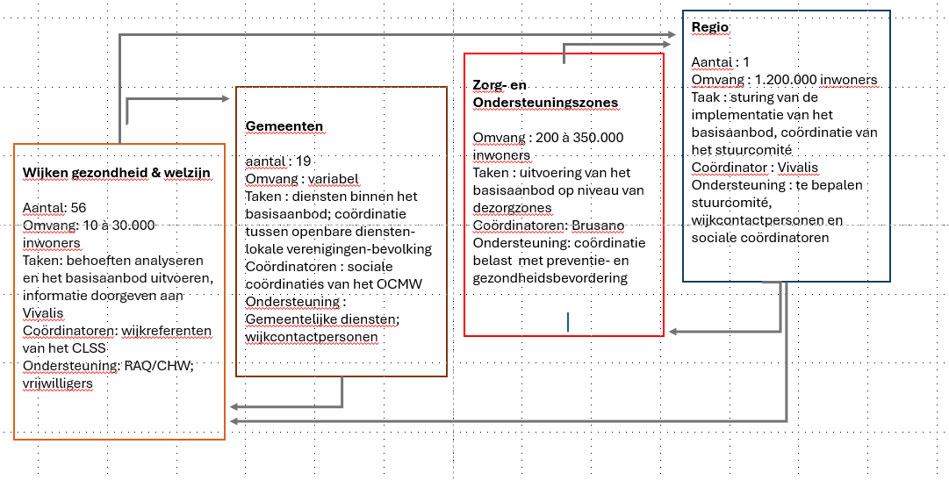

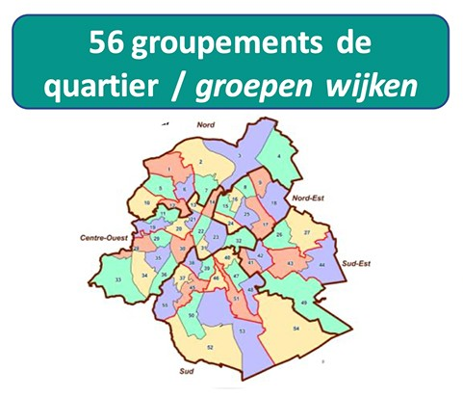 | 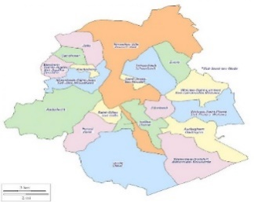  19 Gemeenten | 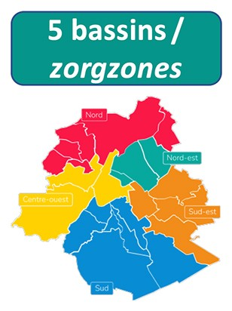 | 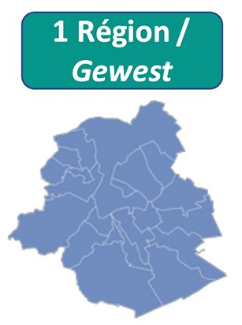
2° terzelfdertijd werd een tweede golf van lokale welzijns- en gezondheidscontracten (LWGC) opgestart. Aan de negen bestaande wijken werden negen nieuwe wijken toegevoegd, met vernieuwde doelstellingen, die zich toespitsen op toegankelijkheid, de ontwikkeling van een geïntegreerd netwerk en een omgeving die de gezondheid ten goede komt.
De LWGC vormen het hart van de voorziening op schaal van de wijk. Ze beogen een betere coördinatie van de welzijns- en gezondheidsactoren binnen de lokale welzijns- en gezondheidscontracten evenals een plan voor geïntegreerde acties voor de inwoners.
3° Om de missies inzake coördinatie en nodige overleg zo dicht mogelijk bij het terrein te garanderen, werden vijf hulpposten opgericht, één per zorgzone. Er werden extra medewerkers aangeworven, zodat iedere hulppost over een team van 3 tot 6 leden beschikt, die ook het basisteam op regionaal niveau kunnen versterken, dat is belast met de wetenschappelijke inbreng, de innovatie, de communicatie, het preventiebeleid en het inspelen op gezondheidscrisissen.
Concreet zullen de hulpposten de mobilisatie van de actoren organiseren via een raad voor hulpverlening en zorg die alle actoren en inwoners die in deze kwesties zijn geïnteresseerd, zal samenbrengen.
Daarnaast zijn ook specifieke werkgroepen (preventie, mentale gezondheid, ziekenhuis, gezondheidscrisis) en « permanente workshops » voorzien voor het verwezenlijken van de actieplannen waartoe in elke zorgzone werden beslist. Deze zullen zich toeleggen op de centrale missies van de zorgzones : overleg van de actoren, verbetering van de toegankelijkheid en van de continuïteit van de hulpverlening en de zorg.
4° Ter hoogte van de zorgzones wordt er gewerkt aan een operationalisering.
Brusano werd officieel aangesteld als « Ondersteunende structuur bij de eerste-lijnshulpverlening en zorg ». Voortaan is Brusano belast met de hele besturing van het niveau van de zorgzones en de koppeling met de wijken en het gewest.
Brusano blijft een structuur van privaatrecht, afgesproken met de GGC.

3 missies van Brusano (geïntegreerd)
➢ ondersteuning en coördinatie van ambulante zorgverlening
➢ platform voor palliatieve zorg
➢ coördinatie van de hulp- en zorgzones
Sinds oktober 2024 zijn de VI aanwezig als lid van de RvB van Brusano, waardoor ze een rol spelen in de IMA-gegevens en de monitoring van het GWGP. Tot op heden heeft dit nog geen gevolg op operationeel niveau; het is eerder een politieke opvolging.
Dit biedt immers de kans om de hervormingen directer op te volgen via Brusano, een goede hefboom om op termijn gezondheidsdoelstellingen vast te leggen. Eén van de missies van Brusano is trouwens bij te dragen tot besprekingen met een meer politieke inhoud, met een combinatie van de feedback van het terrein en de expertise van de VI op het niveau van de gegevens inzake zorgconsumptie.
De zorgzones beginnen zich te installeren, maar voor de VI is er in 2025 dus geen verschil vanuit operationeel oogpunt.
Uiteraard moeten we de evolutie afwachten met de nieuwe Brusselse regering die onlangs werd geïnstalleerd, aangezien het gaat om een project van de uittredende minister, de heer Maron.

4. Evolutie en vooruitzichten voor 2026:

Voor de sector van de rustoorden werd de elektronische facturering via Iriscarenet ingevoerd in 2023.
Voortaan zal de digitalisering ook betrekking hebben op de overdracht van de documenten voor opname in een RO/RVT via elektronische stromen (e-agreement light). Die wordt in 2026 volledig in productie gesteld.
In een eerste fase komt het erop neer dat gedigitaliseerde documenten in PDF-formaat via Iriscarenet naar de RMOB’s zullen worden gestuurd. Op die manier hoeven er geen papieren documenten meer via de post te worden verstuurd.
Op middellange termijn wordt het, dankzij nieuwe informaticaontwikkelingen, voor de rustoorden mogelijk de opnameaanvragen te vesturen als gestructureerde elektronische berichten die meteen in de informatica-applicaties van de RMOB’s herkend en geïntegreerd zullen worden.
Zo kan het aantal manuele handelingen worden verminderd en de behandeling van de aanvragen worden versneld.
Tot slot zijn de Brusselse RMOB’s, gezien de huidige politieke situatie in Brussel, waar onlangs een regering werd gevormd, akkoord gegaan met een one-shotvermindering van € 1.500.000 van het totaalbedrag van de administratiekosten, evenals met een indexatievermindering van 60% van de administratiekosten tot in 2030.

VERDELING VAN DE LEDENTALLEN PER GEWEST OP 31/12/2025

RECHTHEBBENDEN PER GEWEST
 | ZKF
GEWEST | 203 | 216 | 228 | 235 | Subtotaal
Buitenland | 1.535 | 5.051 | 2.021 | 1.099 | 9.706
Gewest Brussel-Hoofdstad | 1.103 | 3.323 | 27.228 | 3.975 | 35.629
Vlaams Gewest | 132.612 | 2.015 | 11.450 | 132.170 | 278.247
Waals Gewest | 693 | 189.866 | 102.363 | 1.080 | 294.002
Duitstalig Gewest | 25 | 86 | 2.883 | 5 | 2.999
ONBEKEND | 0 | 1 | 0 | 2 | 3
Subtotaal | 135.968 | 200.342 | 145.945 | 138.331 | 620.586

GERECHTIGDEN PER GEWEST
 | ZKF
GEWEST | 203 | 216 | 228 | 235 | Grand Total
Buitenland | 1.223 | 4.082 | 1.628 | 870 | 7.803
Gewest Brussel-Hoofdstad | 881 | 2.560 | 18.518 | 2.717 | 24.676
Vlaams Gewest | 96.202 | 1.360 | 7.270 | 98.671 | 203.503
Waals Gewest | 529 | 132.708 | 69.587 | 791 | 203.615
Duitstalig Gewest | 18 | 59 | 1.803 | 5 | 1.885
ONBEKEND | 0 | 1 | 0 | 1 | 2
Subtotaal | 98.853 | 140.770 | 98.806 | 103.055 | 441.484

ORGANOGRAM OP 31/12/2025

Algemene Vergadering

VOORZITTER
Jean-Louis THIEFFRY

ONDERVOORZITSTER
Gisèle MANDAILA

SECRETARIS
Marc DE MOOR

PENNINGMEESTER
Daniel LAGASE

VLAAMS & NEUTRAAL ZIEKENFONDS 203
Rik DHOEST

LA MUTUALITE NEUTRE 216
Florentin CHIF

MUTUALIA - MUTUALITE NEUTRE 228
Roland BEKKERS  Abdul CHACHTARI NABOULSI  Manuel FERREIRA DIAS  Espérance HENNIQUIAU  Isabelle JANSEN | Daniel LAGASE  Gisèle MANDAILA  Roger MERCKX  Sébastien QUITIN | Vinciane SNYERS  Jean-Louis THIEFFRY  Margaux THIEFFRY  Pierre VAN BOST

NEUTRAAL ZIEKENFONDS VLAANDEREN 235

Raad van bestuur

VOORZITTER
Jean-Louis THIEFFRY

ONDERVOORZITSTER
Gisèle MANDAILA

SECRETARIS
Marc DE MOOR

PENNINGMEESTER
Daniel LAGASE

VLAAMS & NEUTRAAL ZIEKENFONDS 203
Raadgever
Wim VAN BEECK

LA MUTUALITE NEUTRE 216
Florentin CHIF
Raadgever
Désirée DECLERCQ

MUTUALIA - MUTUALITE NEUTRE 228
Daniel LAGASE | Gisèle MANDAILA | Jean-Louis THIEFFRY

NEUTRAAL ZIEKENFONDS VLAANDEREN 235
Marc DE MOOR

UNION NATIONALE 200
Anne VERHEYDEN | Nicolas VAN MELE

Personeel
Op 31/12/2025 heeft de RMOB geen eigen personeel. Al haar activiteiten worden waargenomen door personeel van de LNZ en van zijn ziekenfondsen. De kosten die voor deze personen worden opgelopen, worden verdeeld tussen de RMOB, de LNZ en de neutrale ziekenfondsen, conform de geldende regels.

Internetsite van Vivalis : Meer informatie over de implementatie van het GWGP | Vivalis
Voor meer informatie : site van Brusano : Zorgzones - Brusano

